Amphithéâtre Louis Liard
Colloque - JeudI 9 novembre 2017
Colloque - VendredI 10 novembre 2017
Centre d’histoire du XIXe siècle (universités Paris 1 Panthéon-Sorbonne et Paris-Sorbonne) Chancellerie des universités de Paris
L’académie de Paris pendant la Grande Guerre
Accueil café (salle Bourjac)
13 h 30
14 h 00 Ouverture par Gilles Pécout (recteur de la région académique Île-de-France, recteur de l’académie de Paris, chancelier des universités de Paris)
14 h 20 Introduction par Jean-Noël Luc (professeur d’histoire contemporaine à l’université Paris-Sorbonne, centre d’histoire du XIXe siècle)

Enseignement primaire : aller à l’école pendant la guerre

Présidence : Antoine Prost, professeur émérite d’histoire contemporaine à l’université Paris 1 Panthéon- Sorbonne, président du conseil scientifique de la mission du centenaire de la Première Guerre mondiale
14 h 40 Les écoles normales primaires dans l’académie de Paris pendant la Grande Guerre : un défi administratif et pédagogique (Stéphanie Dauphin, maîtresse de conférences, université d’Artois-ESPE)
15 h 00 Le rôle de la première génération des instituteurs parisiens dans la vie des écoles et la mobilisation de l’arrière (Jérôme Krop, maître de conférences, université d’Artois-ESPE)
15 h 20 L’école primaire dans l’Oise entre 1914 et 1918 : une école du front et de l’arrière-front (Julien Cahon, maître de conférences, université de Picardie-Jules-Verne-ESPE)
15 h 40 Accueillir, nourrir et former les jeunes enfants en période de guerre : les écoles maternelles parisiennes de 1914 à 1918 (Patricia Legris, maîtresse de conférences, université de Rennes)
16 h 00 Liens renforcés, liens entravés : les relations scolaires et universitaires entre le Nord- Pas de Calais et Paris (Jean-François Condette, professeur d’histoire contemporaine, université d’Artois)
16 h 20 Discussion et pause

Enseignantes et enseignants face à la guerre

Présidence : Jean-François Chanet, recteur de la région académique Bourgogne-Franche-Comté, recteur de l’académie de Besançon, chancelier des universités de Franche-Comté
16 h 45 L’Université héroïque : les professeurs de l’enseignement secondaire de l’académie de Paris tués ou blessés pendant la Grande Guerre (Matthieu Devigne, docteur, université Paris Sorbonne, centre d’histoire du XIXe siècle)
17 h 05 « Et si le père ne revenait pas ? ». Vie quotidienne et condition féminine au lycée Jules-Ferry pendant et après la Première Guerre mondiale (Pierre Porcher, doctorant, université Paris- Sorbonne, centre d’histoire du XIXe siècle et centre de recherche et d’études histoire et sociétés)
17 h 25 Affectations, nouveautés et engagements : les personnels des lycées de jeunes filles de la Seine durant la Grande Guerre (Isabelle Arasa, chargée de mission histoire et mémoire à la délégation académique aux arts et à la culture, rectorat de Paris)
17 h 45 Discussion
18 h 15 Cocktail (salle des Commissions)
Amphithéâtre Louis Liard
09 h 00 Accueil café (salle des Autorités)

Anciennes et nouvelles fonctions de l’Université de Paris en guerre

Présidence : François Weil, conseiller d’État, ancien recteur de l’académie de Paris
09 h 30 La Sorbonne pendant la guerre, la Sorbonne en guerre (Lucile Natali, université Paris- Sorbonne, centre d’histoire du XIXe siècle)
09 h 50 La Sorbonne et sa diplomatie universitaire en temps de guerre : fiottements, adaptations et redéploiements, 1914-1919 (Guillaume Tronchet, agrégé, docteur en histoire, ENS)
10 h 10 La Faculté de droit de Paris dans la Grande Guerre : l’identification à la figure martyre du soldat du droit (Catherine Fillon, professeure, université Lyon 3)
10 h 30 La mobilisation de la faculté des sciences et des scientifiques (Pierre Verschueren, doctorant, université Paris 1 Panthéon-Sorbonne)
10 h 50 Discussion et pause

Universitaires et étudiants

Présidence : Tristan Lecoq, inspecteur général de l’Éducation nationale, professeur associé en histoire contemporaine à l’université Paris-Sorbonne
11 h 15 Ferdinand Lot, un professeur d’histoire face à la guerre (Agnès Graceffa, Sociamm- Université de Bruxelles)
11 h 35 Les facultés de droit de Paris et de Berlin face-à-face de 1914 à 1918 (Jean-Louis Halpérin, directeur de l’UMR 7074 « centre de théorie et analyse du droit », ENS)
11 h 55 L’École normale supérieure, les normaliens et archicubes combattants et non combattants pendant la guerre (Nicolas Mariot, directeur de recherche, CNRS)
12 h 15 Pause
12 h 30 Conclusion générale par Christophe Charle (professeur d’histoire contemporaine à l’université Paris 1 Panthéon-Sorbonne, centre d’histoire du XIXe siècle-IHMC)
13 h 00 Déjeuner
14 h 30 Visite-conférence par Marc le Cœur des monuments aux morts des lycées Louis-Le- Grand et Henri-IV et facultés dans le Quartier latin (historien de l’art, École spéciale d’architecture)

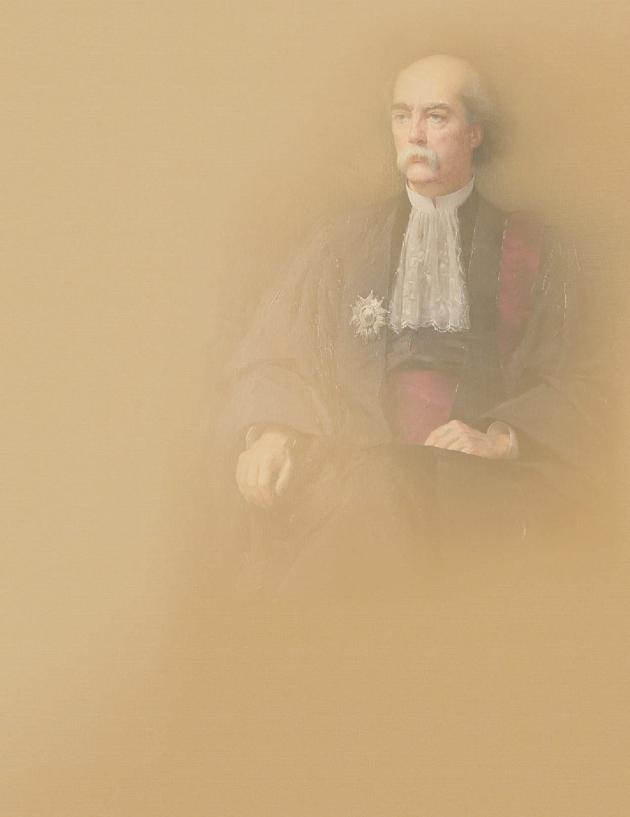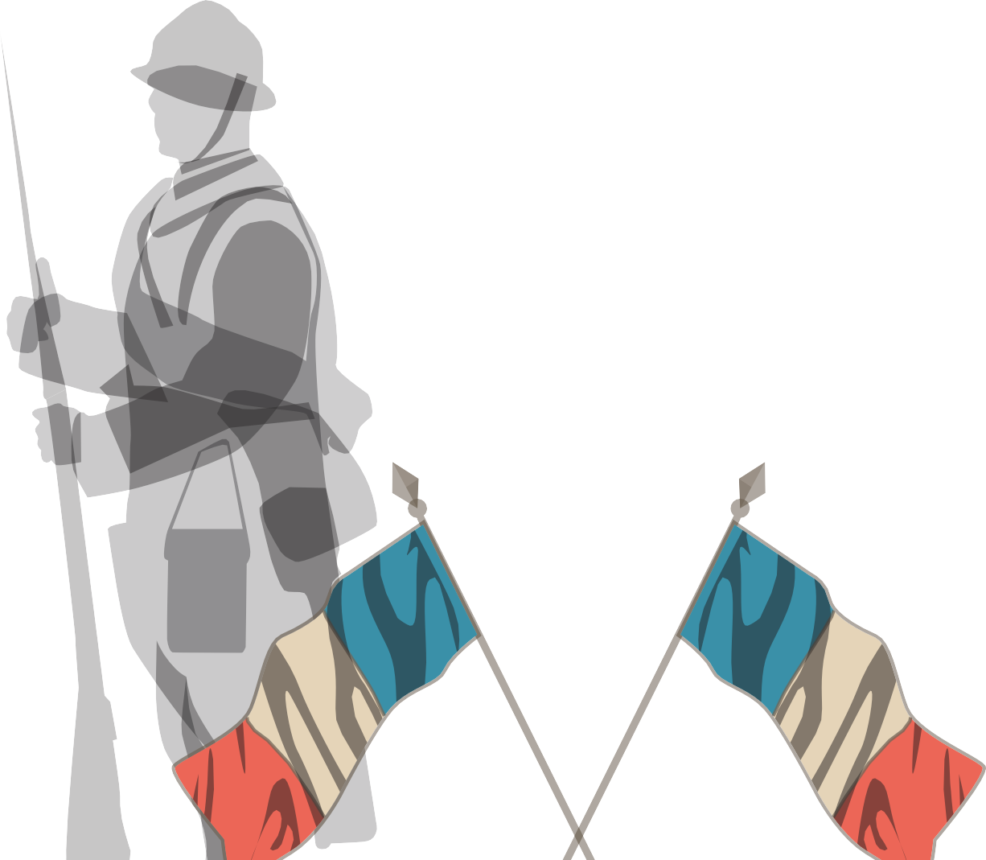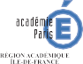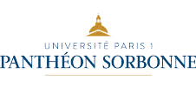L’historiographie très riche sur le premier conflit mondial est passée progressivement de l’étude du front, de la stratégie des puissances et des souffrances des combattants à l’étude de l’arrière, l’autre front. Dans cette guerre de longue durée et de plus en plus totale, le moral des familles et des citoyens non mobilisés, l’engagement des groupes professionnels les plus divers, la capacité des élites politiques et intellectuelles à donner du sens aux sacrifices de plus en plus lourds à accepter puis à endurer, furent essentiels. Dans cette liaison capitale et décisive entre l’avant et l’arrière, le système scolaire a joué un rôle fondamental même si son histoire a été moins explorée jusqu’ici.
L’académie de Paris est, à l’époque, la plus grande académie de France : elle s’étend des confins de la ligne de front, et d’une partie des lieux des combats, au centre du pays. Elle concentre la plus grande masse des effectifs scolarisés à tous les niveaux et elle forme comme une image en réduction de l’institution éducative du pays tout entier, depuis les petites écoles rurales jusqu’aux établissements les plus prestigieux internationalement. Cette académie fournit donc un cadre complet pour comparer et comprendre les multiples facettes du système scolaire et du monde universitaire dans un moment où la France et la République jouaient leur survie et leur avenir.
Ce colloque souhaite rééquilibrer l’approche ancienne des chercheurs, qui ont mis en avant, soit les hécatombes consenties par les diverses catégories d’enseignants, soit l’utilisation de l’école, du collège, du lycée ou des universités comme relais pour la propagande de guerre ou le maintien du moral collectif. Il s’agit ici d’œuvrer au plus près des acteurs dans les écoles, les établissements secondaires et les facultés pour analyser comment se déclinent ou non des missions nouvelles liées à une situation exceptionnelle, alors que tout se désorganise sous l’effet de la mobilisation. L’ordre des savoirs, la fonction pédagogique, la mission de recherche, ne peuvent évidemment être mis en œuvre sans modification dans ce contexte sans précédent et sur une durée aussi longue.
Pour que les objectifs scientifiques de ce colloque soient atteints et que les communications puissent faire écho à une histoire plus générale de la Première Guerre mondiale, les organisateurs ont favorisé l’accès à de nouvelles sources - ministérielles, rectorales, scolaires et facultaires – afin de mettre en valeur les fonds de l’académie et de l’Université de Paris, dont les archives relatives aux deux guerres mondiales ont été recensées pour cette occasion.

Comité d’organisation : Christophe Charle (professeur d’histoire contemporaine à l’université Paris 1 Panthéon-Sorbonne), Jean-Noël Luc (professeur d’histoire contemporaine à l’université Paris-Sorbonne), Stéphanie Méchine (ingénieur de recherche, responsable du service des archives de la chancellerie des universités de Paris).
L’académie de Paris pendant la Grande Guerre
Christophe Charle, Jean-Noël Luc, Stéphanie Méchine
Colloque - 9 et 10 novembre 2017
Amphithéâtre Louis Liard

Accès et informations pratiques
> Jeudi 9 et vendredi 10 novembre 2017 : chancellerie des universités de Paris, amphithéâtre Louis Liard (17, rue de la Sorbonne ou 47, rue ds Écoles pour les accueils café uniquement)
Accès : ligne 10 > Cluny-la-Sorbonne ; ligne 4 > Saint-Michel, Odéon ;
RER B > Luxembourg ou Cluny-la-Sorbonne RER C > Saint-Michel
Bus lignes 21, 27, 38, 63, 85, 86 ou 87
L’inscription à la première et/ou à la deuxième journée du colloque est obligatoire. Merci de nous adresser une confirmation par courriel : ce.archives@ac-paris.fr
Pour toute information, veuillez contacter Stéphanie Méchine - 01 40 46 23 95 ou 23 96

MINISTÈRE
DE L’ÉDUCATION NATIONALE,
MINISTÈRE
DE L’ENSEIGNEMENT SUPÉRIEUR, DE LA RECHERCHE
ET DE L’INNOVATION

